9C –THANH XUÂN: HÀNH TRÌNH TỪ NGỠ NGÀNG ĐẾN TRƯỞNG THÀNH
Từ những ngày đầu năm học còn nhiều bỡ ngỡ, rụt rè, đến hôm nay khi chặng đường cấp học đang dần khép lại, tập thể 9C đã trưởng thành hơn rất nhiều. Các em đã biết cố gắng trong học tập, nghiêm túc hơn trong nền nếp, biết yêu thương, sẻ chia và cùng nhau vượt qua những khó khăn. Mỗi giờ học, mỗi hoạt động, mỗi kỷ niệm vui buồn đều trở thành dấu ấn đẹp trong hành trình lớn lên của cả lớp. Giờ đây, khi khoảnh khắc chia xa đang đến gần, nhìn lại sự đổi thay của 9C, lòng không khỏi bồi hồi, xúc động và tự hào. Mong rằng những tháng ngày bên nhau sẽ mãi là ký ức trong trẻo, ấm áp, theo các em trên những chặng đường mới phía trước.
MỞ ĐẦU – NƠI MỌI THỨ BẮT ĐẦU
Ngày đầu tiên bước vào lớp, 9C là những con người xa lạ nhưng dần trở thành một gia đình.
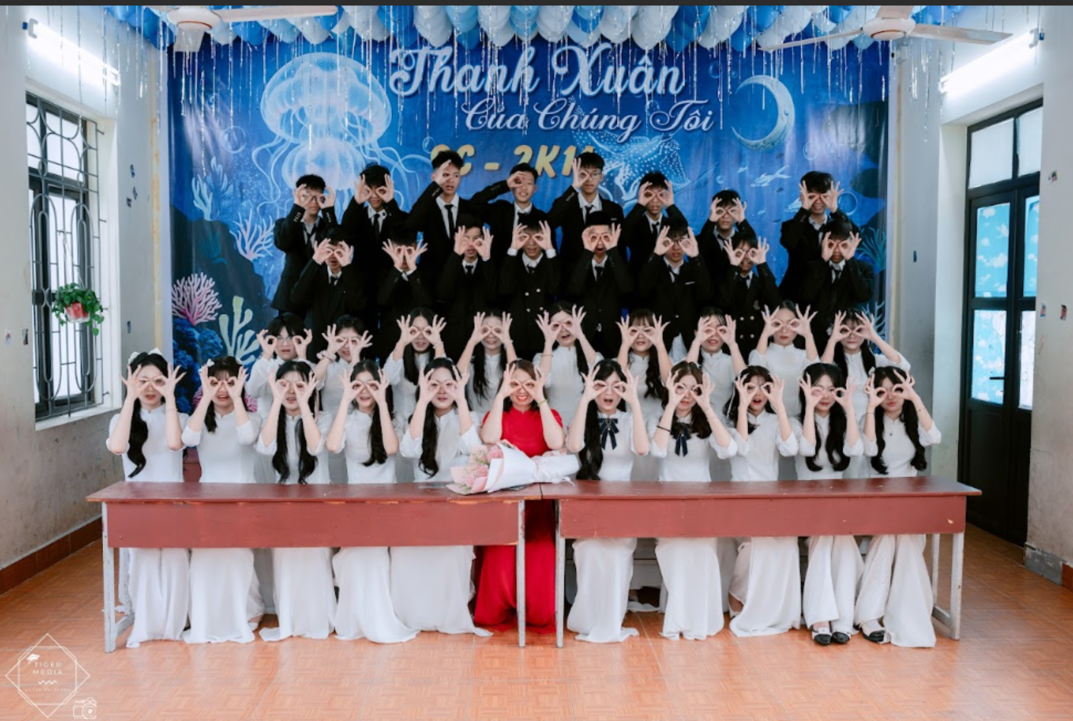
Thanh xuân của chúng tôi – nơi mọi kỷ niệm bắt đầu.

NHỮNG NGÀY ĐẦU
Những buổi lao động đầu tiên giúp chúng tôi gắn kết và hiểu nhau hơn.
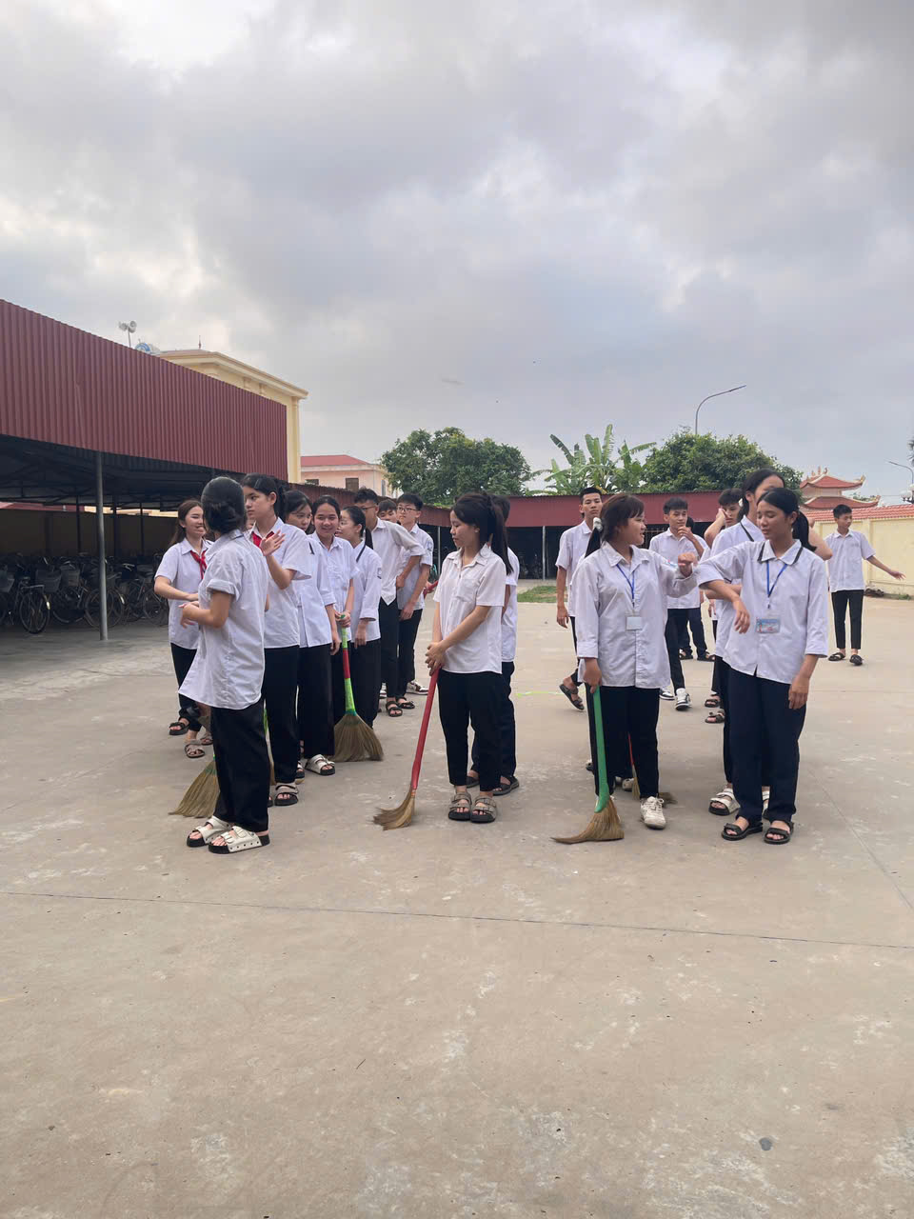
Chúng tôi bắt đầu từ những điều giản dị.

LỚP HỌC
Mỗi giờ học là một hành trình trưởng thành.
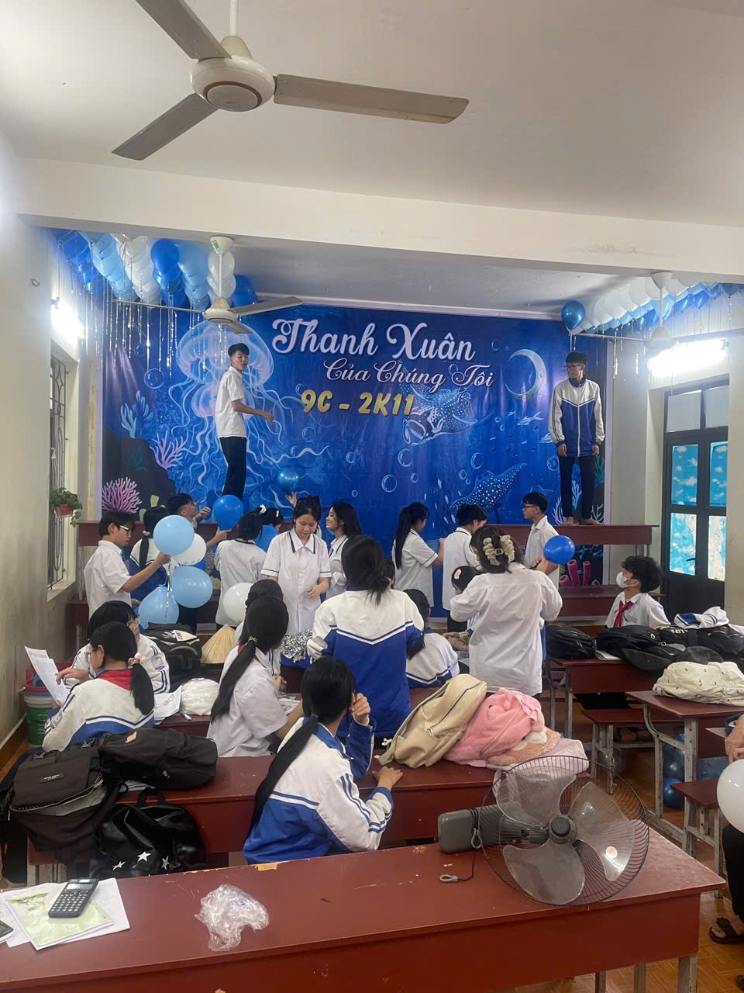
Mỗi bài học là một bước tiến.

TRANG TRÍ
Chúng tôi biến lớp học thành ngôi nhà thứ hai.
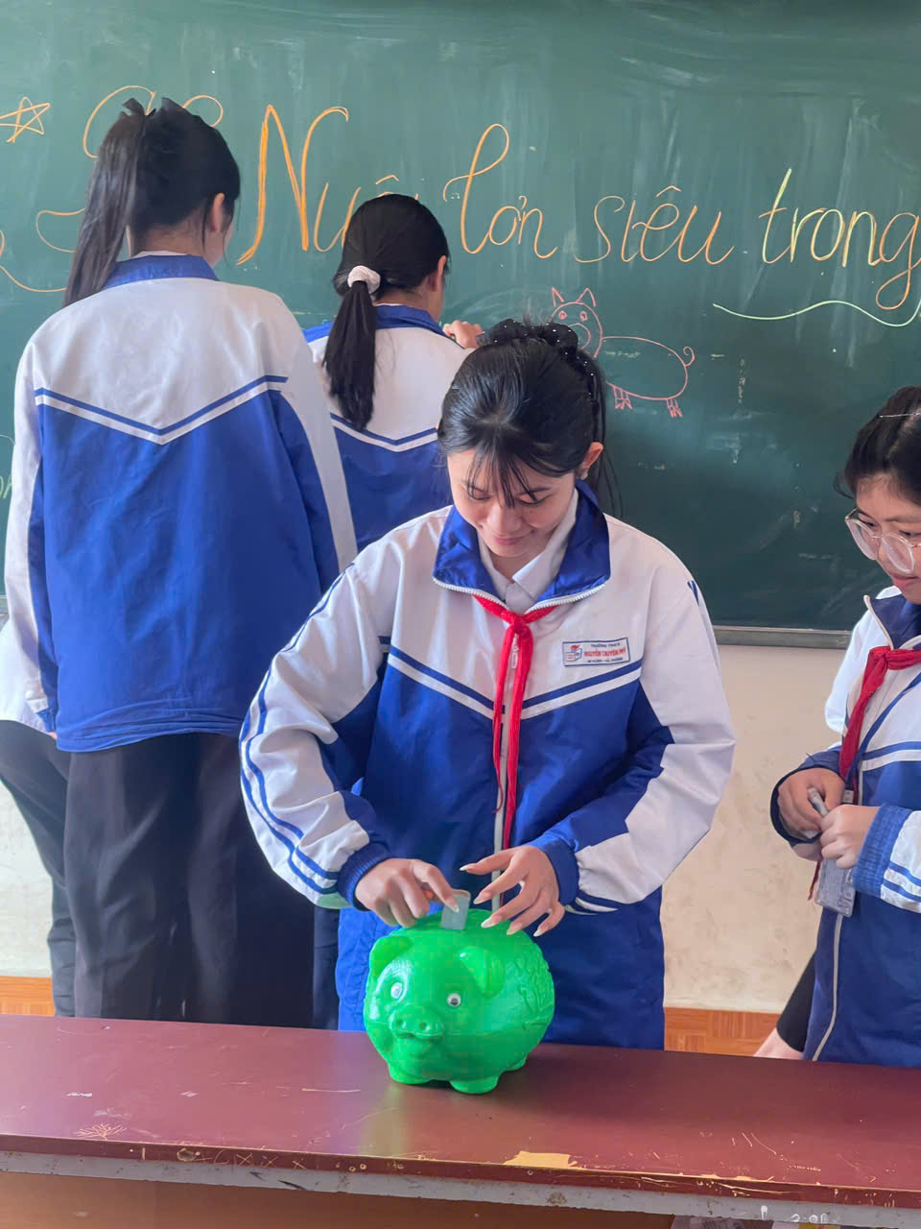
Thanh xuân được vẽ bằng chính đôi tay mình.

HEO ĐẤT
Những ước mơ nhỏ bắt đầu từ điều nhỏ bé.
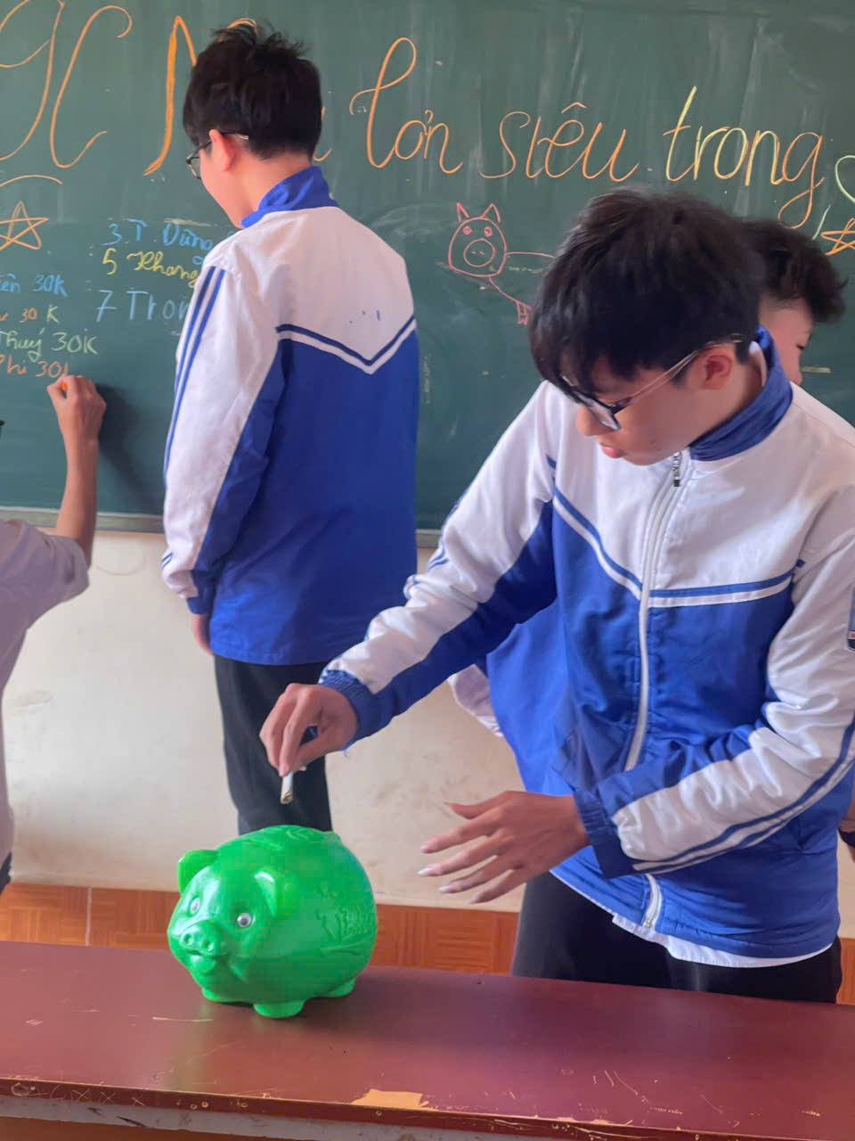
Ước mơ được nuôi dưỡng từng ngày.

HOẠT ĐỘNG
Chúng tôi học cách hợp tác và sẻ chia.
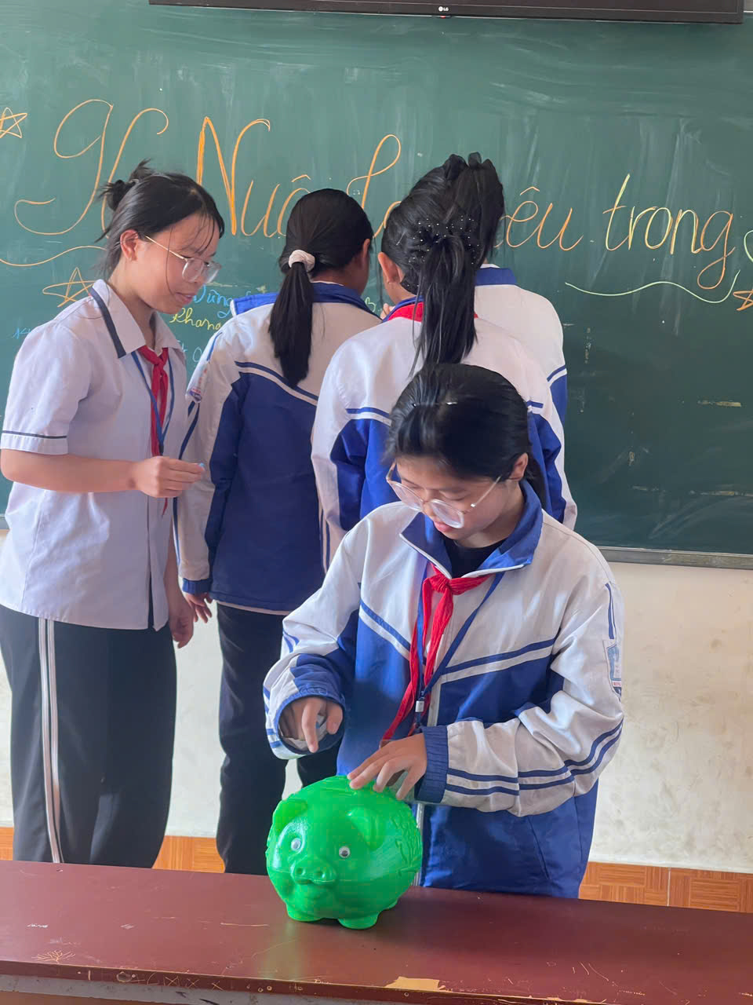
Không chỉ học – mà còn trưởng thành.

BẢNG LỚP
Những dòng chữ lưu giữ ký ức.
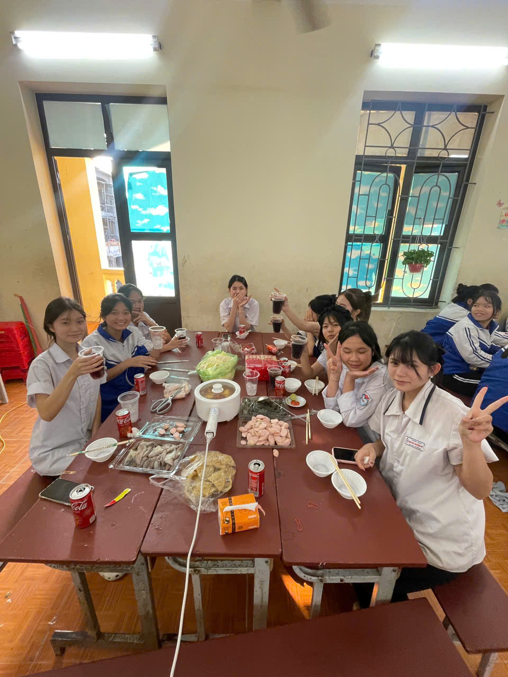
Dấu vết của thời học trò.

LIÊN HOAN
Những bữa ăn giản dị nhưng ấm áp.
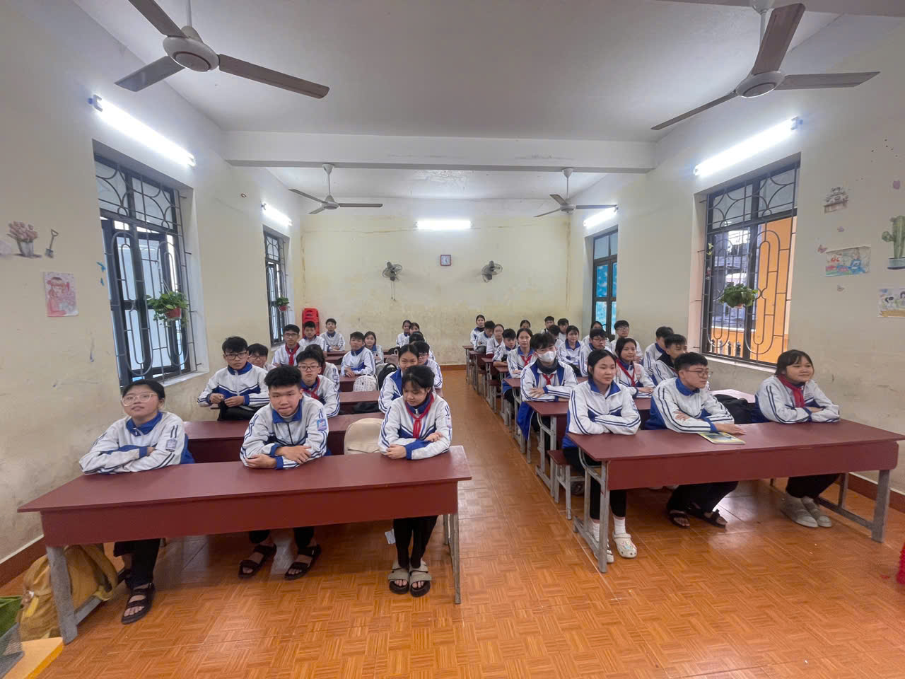
Hạnh phúc là ở bên nhau.

HỌC TẬP
Sự cố gắng cho tương lai.
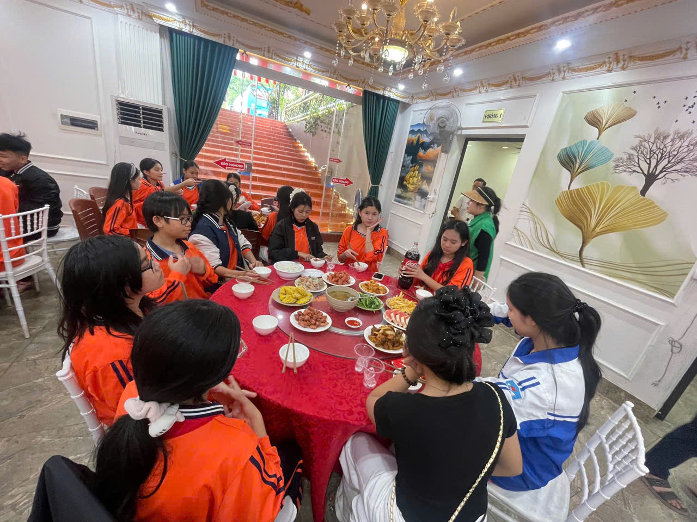
Những giờ học đáng nhớ.

KHOẢNH KHẮC
Những niềm vui giản đơn.
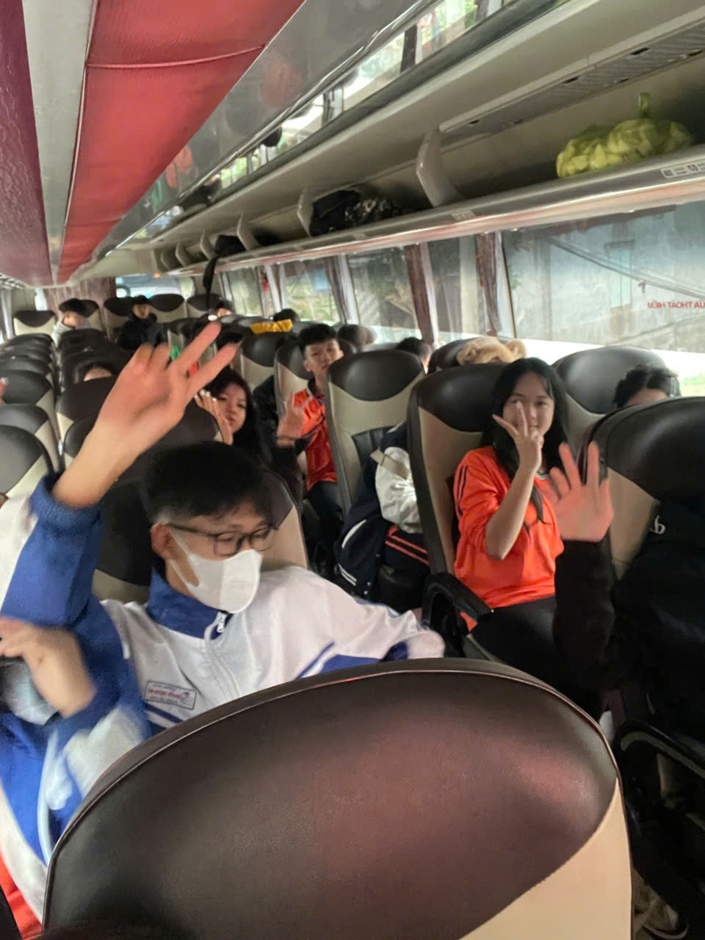
Cười thật nhiều.

DÃ NGOẠI
Những chuyến đi đáng nhớ.
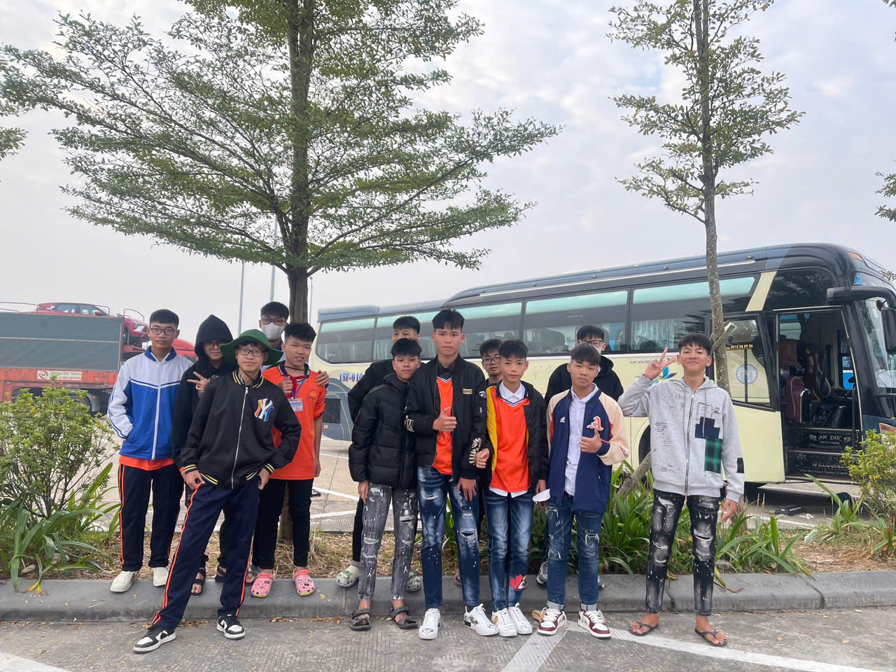
Chuyến xe thanh xuân.

TRẢI NGHIỆM
Thanh xuân ngoài lớp học.
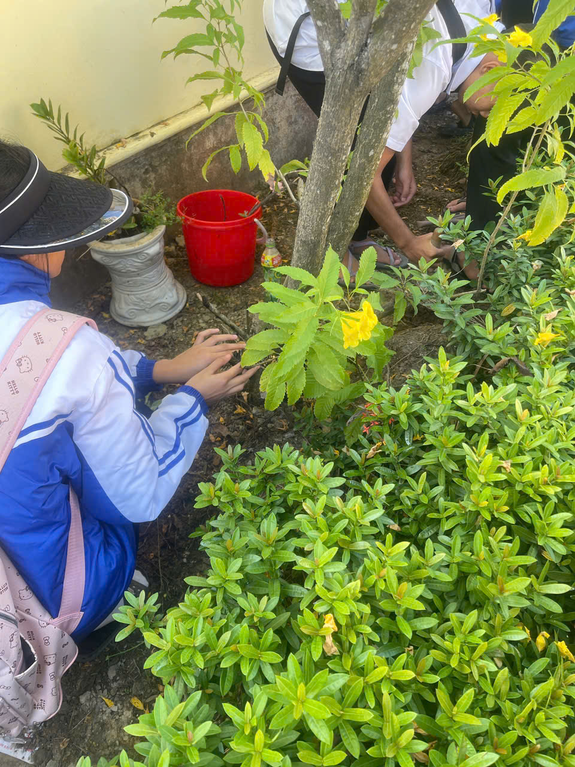
Ký ức không thể quên.

HOẠT ĐỘNG NGOÀI
Chúng tôi lớn lên từ trải nghiệm.
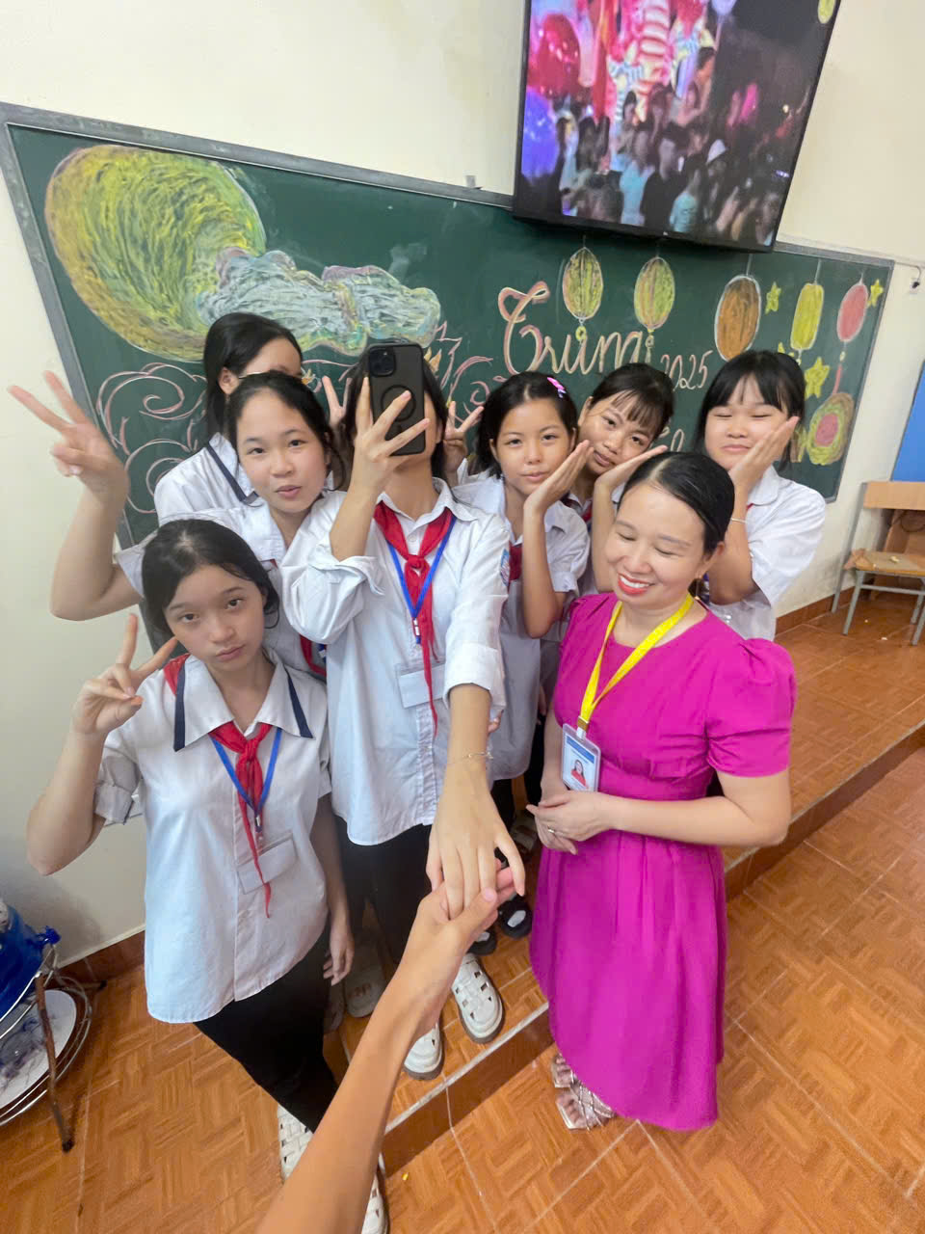
Trưởng thành từng ngày.

THẦY CÔ
Người đồng hành thầm lặng.
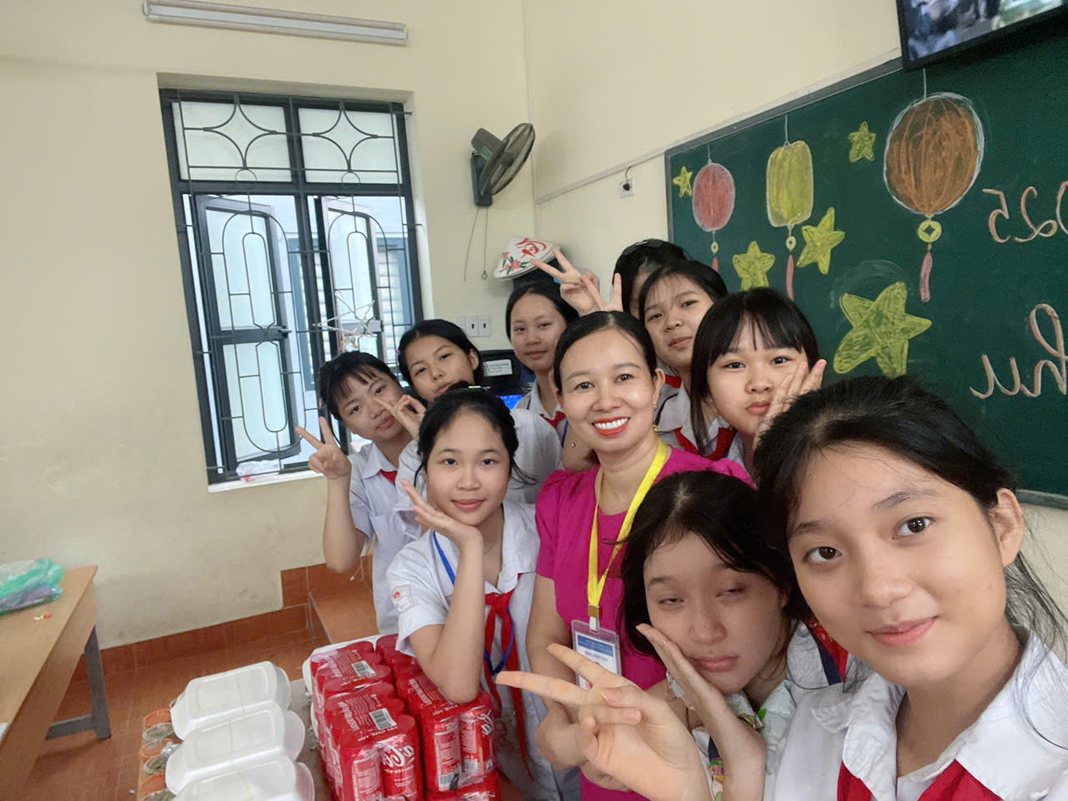
Luôn có cô bên cạnh.

KẾT
9C – một phần thanh xuân không thể quên.
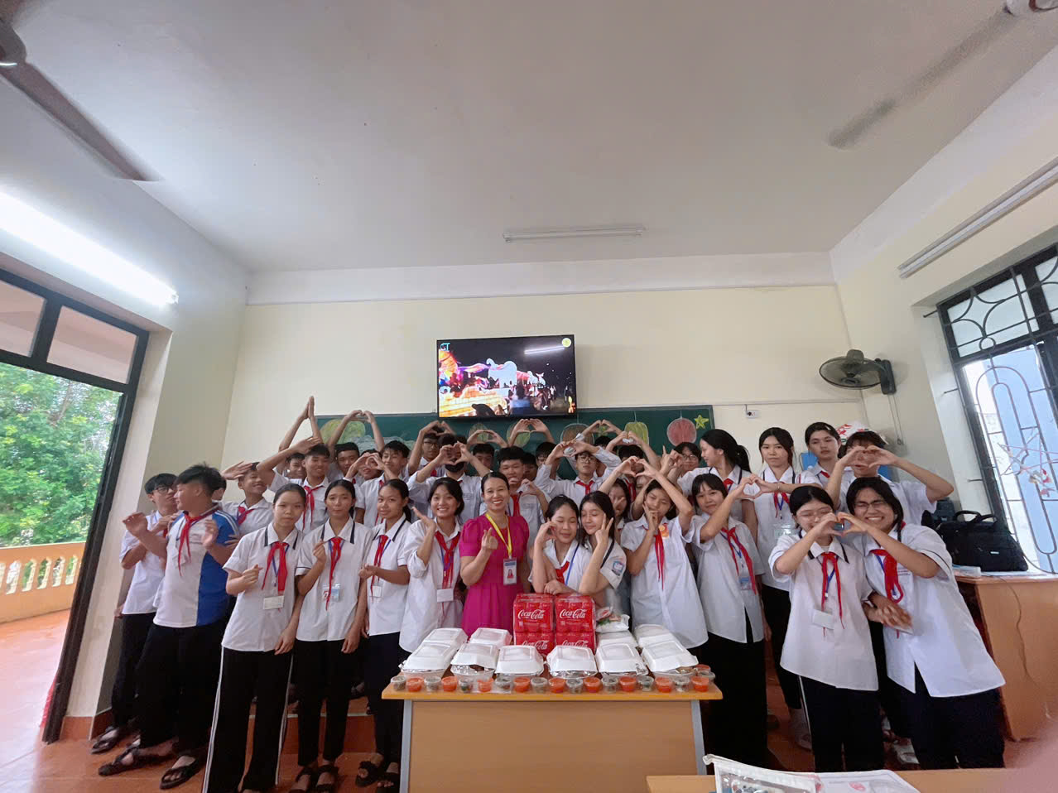
Kết thúc để bắt đầu.

